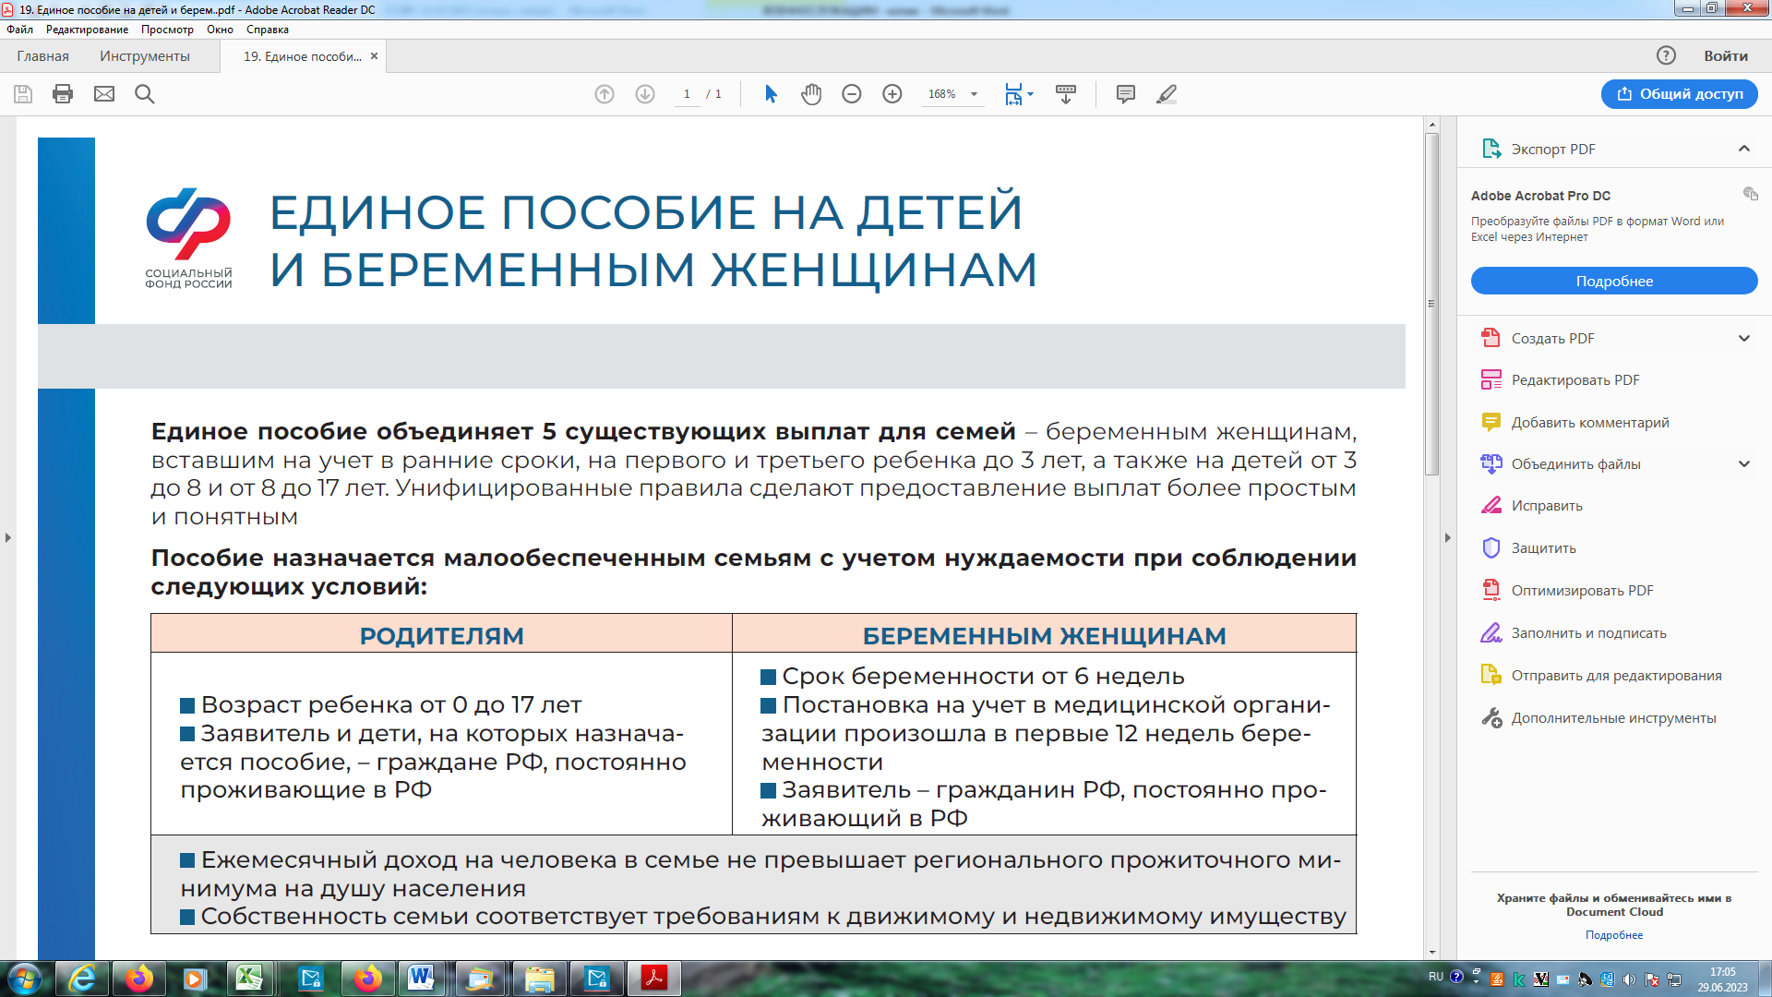

**Региональный контакт центр 8-800-100-00-01**

* **Упрощенное назначение пособий на детей**. Оформляются без учета доходов мобилизованного военнослужащего.
* **Дополнительная пенсия по случаю потери кормильца** вдовам, вдовцам или родителям умершего либо пропавшего без вести военнослужащего-добровольца.
* **Ежемесячная денежная компенсация** семье военнослужащего, погибшего (умершего) или пропавшего без вести в результате участия в СВО.

**−** Компенсация членам семьи *умершего инвалида* определяется в соответствии с его группой инвалидности (см. выше). Выплаты семье умершего инвалида рассчитываются путем деления его ежемесячной компенсации на количество членов семьи, включая самого инвалида. Пример: компенсация инвалиду II группы в размере 12 038,46 руб. делится на четверых: вдову, двоих детей и самого инвалида. Размер выплат, приходящихся на каждого члена семьи, таким образом, составляет 3 009,62 руб. (12 038,46 руб. ÷ 4).

− Компенсация членам семьи военнослужащего, *умершего на военной службе*, рассчитывается путем деления размера компенсации для инвалида I группы, на количество членов семьи (включая погибшего военнослужащего).

* **Ежемесячное пособие на детей** военнослужащего, умершего или пропавшего без вести в результате участия в СВО: **3092,07 руб. – (4019,70 руб.** с районным коэф.**)** на каждого ребенка.
* **Компенсация услуг ЖКХ** семье военнослужащего, умершего или пропавшего без вести в результате участия в СВО. Возмещение **60%** расходов на оплату ежемесячных коммунальных платежей, разовых коммунальных услуг, расходов на установку стационарного городского телефона.
* **Государственная пенсия по инвалидности** военнослужащему-добровольцу:

**I группа** – **34 413,91** руб.+ надбавка на уход **1790,10** руб.= **36 204,10** руб.

с учетом 1 иждивенца – **47 675,32** руб., с учетом 2 иждивенцев – **59 146,61** руб., с учетом 3 иждивенцев – **70 617,92** руб.

**II группа** – **28 678,26** руб.,

с учетом 1 иждивенца – **38 237,68**руб., с учетом 2 иждивенцев – **47 797,10** руб., с учетом 3 иждивенцев – **57 356,52** руб.

**III группа** – **20 074,78** руб.,

с учетом 1 иждивенца – **26 766,38** руб., с учетом 2 иждивенцев – **33 457,97** руб., с учетом 3 иждивенцев – **40 149,56** руб.

**НАЗНАЧЕНИЕ ВЫПЛАТЫ ПРИ УСЛОВИИ ПОЛУЧЕНИЯ ПЕНСИИ ПО ЛИНИИ СФР**

* **Ежемесячная денежная компенсация** инвалиду по военной травме:

**I группа** – **24 076,96 руб. II группа** – **12 038,46 руб. III группа** – **4 815,39 руб.**

* **Ежемесячная денежная выплата** инвалиду по военной травме в размере **8 328,04 руб.**

В случае инвалидности по общему заболеванию:

**I группа** – **5 830,70 руб. II группа** – **4 164,04 руб. III группа** – **3 333, 34 руб.**

* **Ежемесячное материальное обеспечение** инвалида по военной травме в размере **1 000 руб.**

**СЕМЬЯМ ВОЕННОСЛУЖАЩИХ**

* **Повышенный пенсионный стаж** Период участия в СВО учитывается в стаж в двойном размере
* **Пенсионные коэффициенты** За период участия в СВО учитывается в двойном размере **3,6 коэффициента** в год
* **Стаж для досрочной пенсии** Период участия в СВО учитывается при назначении досрочной пенсии за длительный стаж - **на 2 года раньше** пенсионного возраста.
* **Ежемесячная денежная выплата** ветерану боевых действий в размере **4 582,04 руб.**

**ВОЕННОСЛУЖАЩИМ, ПОЛУЧИВШИМ ИНВАЛИДНОСТЬ**

**ВОЕННОСЛУЖАЩИМ, УЧАСТВОВАВШИМ В СПЕЦИАЛЬНОЙ ВОЕННОЙ ОПЕРАЦИИ НА УКРАИНЕ (СВО) В КАЧЕСТВЕ МОБИЛИЗОВАННЫХ, ДОБРОВОЛЬЦЕВ И КОНТРАКТНИКОВ, ПОЛОЖЕНЫ ГОСУДАРСТВЕННЫЕ ЛЬГОТЫ И ВЫПЛАТЫ. МЕРЫ ПОДДЕРЖКИ ТАКЖЕ ПРЕДОСТАВЛЯЮТСЯ СЕМЬЯМ ВОЕННОСЛУЖАЩИХ**

**ВЫПЛАТЫ И ЛЬГОТЫ УЧАСТНИКАМ СПЕЦИАЛЬНОЙ ВОЕННОЙ ОПЕРАЦИИИ И ИХ СЕМЬЯМ**

**Узнайте больше на официальном сайте Социального фонда России** SFR.GOV.RU

**Для получения мер поддержки необходимо обратиться в клиентскую службу**

**Социального фонда России, многофункциональный центр либо на портал госуслуги.**

**Если пенсию военнослужащему или его семье выплачивает силовое ведомство**

**(Минобороны, Росгвардия и др.), за ежемесячной денежной компенсацией и**

**ежемесячным пособием на детей следует обращаться в силовое ведомство**